**LAPORAN PRAKTIKUM INTERNET OF THINGS (IoT)**

**Fakultas Vokasi, Universitas Brawijaya**

**PRAKTIK PEMBUATAN TRAFFIC LIGHT MENGGUNAKAN WOWKI**

*Naila Sahda Aulya*

*Fakultas Vokasi, Universitas Brawijaya*

*Email: naila.sahda18@gmail.com*

**Abstract** (Abstrak)

Praktik ini mensimulasikan pengendalian lampu lalu lintas menggunakan ESP32 dan Arduino (C++) dalam lingkungan Wokwi, dengan dua LED sebagai lampu merah dan kuning yang dikendalikan melalui pin GPIO 26 dan 33. Program mengatur kedua lampu menyala selama 3 detik, lalu mati selama 3 detik dalam loop tanpa henti menggunakan metode pemrograman digital output dengan fungsi digitalWrite(). Komunikasi serial melalui Serial.println() digunakan untuk memantau status lampu. Hasil eksperimen menunjukkan bahwa ESP32 dapat mengontrol LED sesuai program dengan jeda waktu yang diatur menggunakan delay(), dan implementasi ini dapat dikembangkan lebih lanjut untuk sistem lampu lalu lintas yang lebih kompleks.

Kata kunci: ESP32, LED, Wokwi, digital output, ESP32, lampu lalu lintas.

**1. Introduction (Pendahuluan)**

**1.1 Latar belakang praktikum IoT yang dilakukan**

Internet of Things (IoT) merupakan teknologi yang memungkinkan perangkat elektronik saling terhubung dan berkomunikasi melalui jaringan internet. Salah satu penerapan IoT yang banyak dikembangkan adalah sistem otomasi, termasuk dalam bidang transportasi seperti lampu lalu lintas cerdas. Dengan memanfaatkan mikrokontroler seperti ESP32, berbagai perangkat dapat dikendalikan secara otomatis untuk meningkatkan efisiensi dan keamanan.

Dalam praktikum ini, dilakukan simulasi sederhana sistem lampu lalu lintas menggunakan ESP32 dan Wokwi sebagai alat bantu pemrograman. Praktikum ini bertujuan untuk memahami bagaimana ESP32 mengontrol perangkat output digital, dalam hal ini LED yang merepresentasikan lampu merah dan kuning. Simulasi ini juga menjadi dasar untuk mengembangkan sistem lalu lintas berbasis IoT yang lebih kompleks, seperti pengendalian lampu secara otomatis berdasarkan sensor kendaraan atau sistem pemantauan berbasis internet.

Dengan memahami dasar pengendalian perangkat melalui ESP32, diharapkan peserta praktikum dapat mengembangkan proyek IoT yang lebih luas dalam berbagai bidang, baik untuk keperluan akademik maupun implementasi di dunia nyata.

**1.2 Tujuan eksperimen**

Eksperimen ini bertujuan untuk:

1. **Memahami dasar pengendalian perangkat digital menggunakan ESP32**, khususnya dalam mengontrol nyala-mati LED sebagai simulasi lampu lalu lintas.
2. **Mempelajari pemrograman mikrokontroler** menggunakan bahasa **Arduino (C++)** dalam mengatur perangkat output digital.
3. **Mensimulasikan sistem lampu lalu lintas sederhana** dengan aturan nyala bergantian antara lampu merah, kuning, dan hijau dalam waktu tertentu.
4. **Menggunakan Wokwi sebagai lingkungan simulasi**, sehingga dapat melakukan pengujian tanpa memerlukan perangkat keras secara langsung.
5. **Menjadi dasar dalam pengembangan sistem otomasi berbasis IoT**, khususnya dalam bidang transportasi dan lalu lintas cerdas.

**2. Methodology (Metodologi)**

**2.1 Tools & Materials (Alat dan Bahan)**

Dalam eksperimen ini, alat dan bahan yang digunakan meliputi:

Tools (Peralatan):

1. Laptop / Komputer digunakan untuk mengetik, mengedit, dan menjalankan program simulasi.
2. Vs Code merupakan code editor yang digunakan untuk mengetik dan mengembangkan program berbasis Arduino (C++).
3. ESP32 DevKit V4 – Mikrokontroler yang digunakan untuk mengendalikan LED sebagai simulasi lampu lalu lintas.
4. Wokwi Simulator – Platform simulasi berbasis web yang digunakan untuk menguji program ESP32 tanpa memerlukan perangkat keras fisik.
5. Arduino IDE – Software yang digunakan untuk menulis, mengunggah, dan men-debug kode pada ESP32.

Materials (Bahan):

1. LED Merah (Red LED) – Sebagai indikator lampu merah dalam simulasi lalu lintas.
2. LED Kuning (Yellow LED) – Sebagai indikator lampu kuning dalam simulasi lalu lintas.
3. LED Hijau (Green LED) – Sebagai indikator lampu hijau dalam simulasi lalu lintas.
4. Kabel Jumper – Untuk menghubungkan komponen dalam simulasi jika menggunakan perangkat fisik.

Semua komponen di atas dapat digantikan dengan simulasi virtual menggunakan Wokwi, sehingga eksperimen dapat dilakukan tanpa perangkat keras fisik.

**2.2 Implementation Steps (Langkah Implementasi)**

Adapun Langkah-langkah implementasi dalam pembuatan sistem lampu lalu lintas menggunakan simulator Wokwi dan mikrontoler ESP32 :

1. **Persiapan Perangkat dan Software**

* Mengakses dan membuka simulator Wokwi.
* Memilih mikrokontroler ESP32 dan menambahkan tiga LED sebagai lampu merah ,kuning, dan hijau.
* Menghubungkan LED Lampu merah Pin 25, Lampu kuning Pin 14, dan Lampu hijau Pin 33.

1. **Penulisan Program**

* Menginisialisasi pin LED sebagai output dalam kode program.
* Menggunakan fungsi digitalWrite() untuk mengontrol nyala dan mati LED.
* Mengatur durasi nyala dan mati LED menggunakan fungsi delay().
* Menambahkan komunikasi serial dengan Serial.println() untuk menampilkan status LED pada monitor serial.
* Buka VS Code dan buat file baru dengan ekstensi.ino atau langsung edit di Wokwi.
* Tulis kode untuk mengontrol LED terhubung ke GND (Ground) dan sisi lainnya ke Pin GPIO ESP32.

1. **Pengujian dan Simulasi**

* Menjalankan program dalam simulator Wokwi.
* Memastikan kedua LED menyala selama 3 detik, lalu mati selama 3 detik secara berulang.
* Memeriksa output pada monitor serial untuk memantau status lampu.

1. **Evaluasi dan Pengembangan**

* Mengevaluasi apakah sistem bekerja sesuai dengan spesifikasi.
* Mengembangkan program lebih lanjut dengan menambahkan lampu hijau atau penyesuaian durasi nyala berdasarkan kondisi lalu lintas.

1. **Kode Program**

Berikut adalah contoh kode untuk mengatur lampu lalu lintas :

#include <Arduino.h>

// Definisi pin untuk LED

#define LED_GREEN 33  // Lampu hijau di GPIO 33

#define LED_RED 25    // Lampu merah di GPIO 25

#define LED_YELLOW 14 // Lampu kuning di GPIO 14

void setup() {

  // Atur pin LED sebagai output

  pinMode(LED_GREEN, OUTPUT);

  pinMode(LED_RED, OUTPUT);

  pinMode(LED_YELLOW, OUTPUT);

}

void loop() {

  // 1. Lampu Merah menyala (3 detik)

  digitalWrite(LED_RED, HIGH);

  digitalWrite(LED_YELLOW, LOW);

  digitalWrite(LED_GREEN, LOW);

  delay(3000);

  // 2. Lampu Kuning menyala (3 detik)

  digitalWrite(LED_RED, LOW);

  digitalWrite(LED_YELLOW, HIGH);

  digitalWrite(LED_GREEN, LOW);

  delay(3000);

  // 3. Lampu Hijau menyala (3 detik)

  digitalWrite(LED_RED, LOW);

  digitalWrite(LED_YELLOW, LOW);

  digitalWrite(LED_GREEN, HIGH);

  delay(3000);

**}**

**3. Results and Discussion (Hasil dan Pembahasan)**

**3.1 Experimental Results (Hasil Eksperimen)**

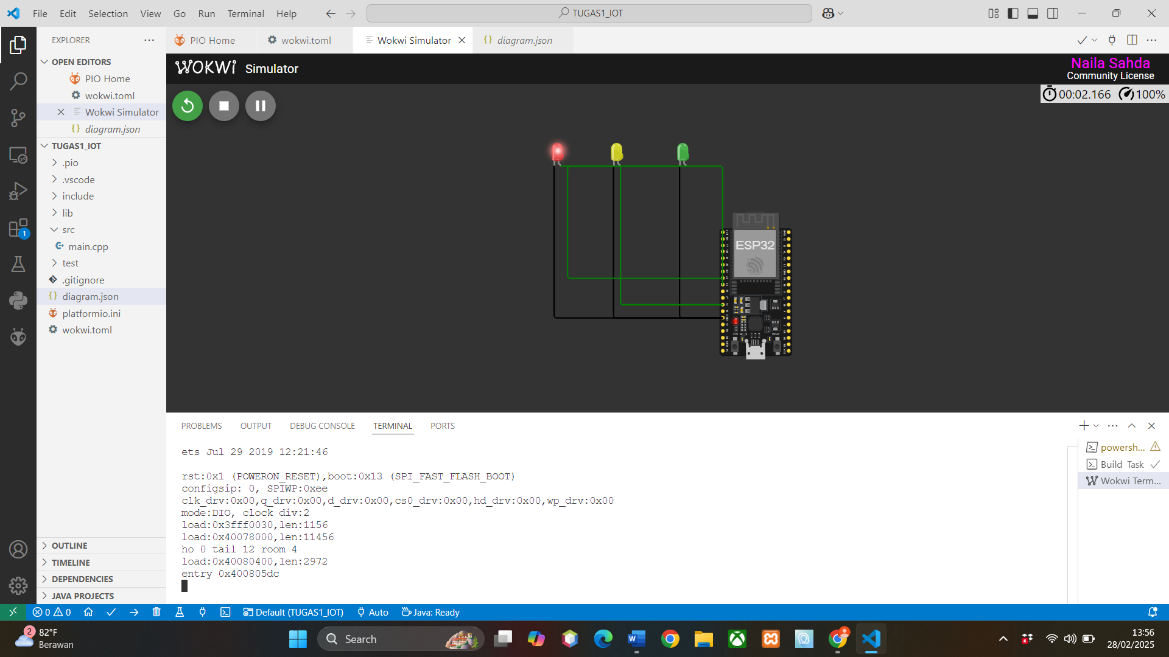

Gambar menunjukkan simulasi lampu lalu lintas menggunakan ESP32 dalam Wokwi Simulator melalui VSCode. Tiga LED (merah, kuning, hijau) dikendalikan oleh ESP32 dengan durasi nyala masing-masing 3 detik secara bergantian. Program ditulis dalam Arduino (C++) menggunakan digitalWrite() untuk mengontrol LED dan delay() untuk jeda waktu, sementara status lampu ditampilkan di Serial Monitor. Simulasi ini membuktikan ESP32 mampu mengontrol lampu lalu lintas secara otomatis dan dapat dikembangkan lebih lanjut dengan sensor atau tombol untuk penyesuaian durasi berdasarkan kondisi lalu lintas nyata.

**4. Appendix (Lampiran)**

